Brevet blanc
Epreuve de technologie

Durée : 30 minutes

L'usage de la calculatrice est autorisé, tout autre document est interdit
Dès que le sujet vous est remis, assurez-vous qu'il est complet

Le sujet est composé de 6 pages

Le candidat doit répondre sur le sujet et veiller à ne pas oublier de question

Les besoins en énergie électrique augmentent avec l’usage croissant des équipements mobiles comme les smartphones, tablettes numériques, lampes à LED… L’utilisation de ces appareils en milieu isolé nécessite un dispositif de recharge en énergie électrique, car leur autonomie est réduite. L’utilisation d’une hydrolienne portable (Figure 1) immergée dans le cours d’une rivière est une solution, comme le propose la société Enomad. Le produit est certifié suivant la norme IPX8 pour tenir à 60cm de profondeur pendant 9h.
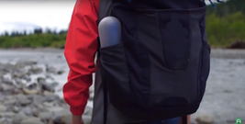
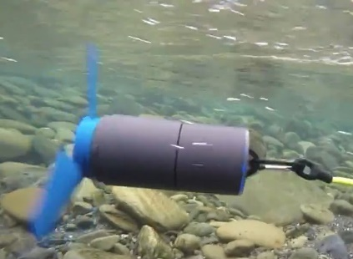
Fig 1

Norme IPX8 = peut être maintenu sous l’eau selon les spécifications du fabricant. La mention IPX8 doit être accompagnée d’une mention de la profondeur et de la durée associée.

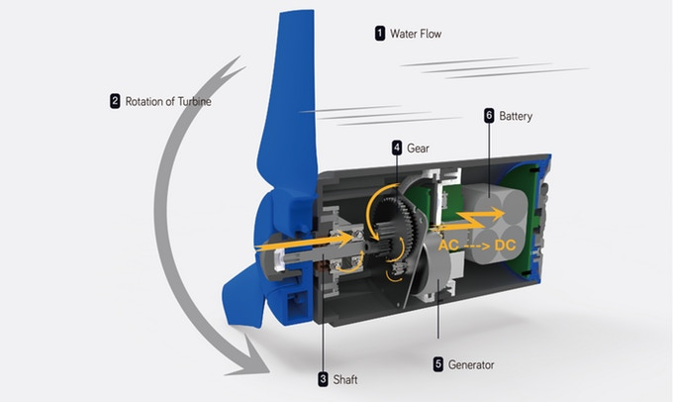
Batterie lithium -ion
Génératrice
Multiplicateur
Fig 2
Régulateur tension de sortie 5V avec prise USB
chargeur
Sens du courant de la rivière
Axe de rotation
Hélice
Sens de rotation

La génératrice a besoin de tourner plus vite que l’hélice ; on introduit alors un multiplicateur en élément intermédiaire.

Question n°
Complète le diagramme de blocs internes (fig 3) pour la partie chaîne d’énergie et chaîne d’information.
Tu positionneras les éléments manquants suivants : Génératrice, hélice, multiplicateur, dans les rectangles suivants :

Tu positionneras les mots suivants : transmettre / convertir / alimenter/ dans les rectangles suivants :

Les différentes formes d’énergie sont indiquées entre chaque éléments (EE = énergie électrique, EM= énergie mécanique).

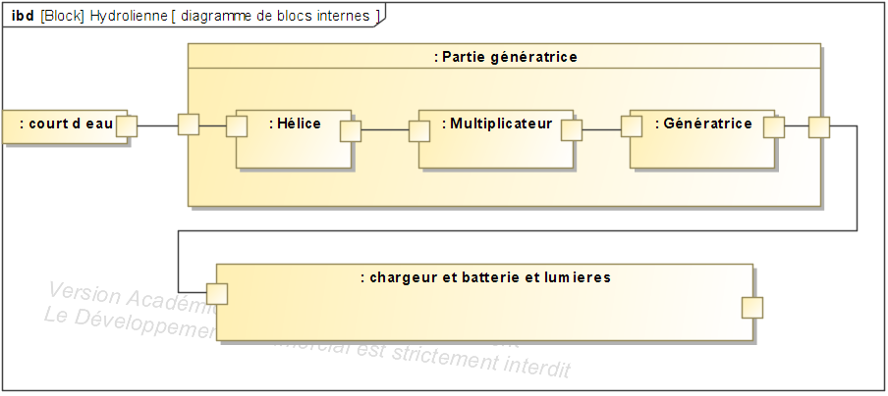
Fig 3

EM
EM
EM
EE

Transmettre

EE
EE

Prise USB 5V

Question n°
On souhaite analyser le rechargement de la batterie. L’utilisateur a mesuré la vitesse du court d’eau et l’a estimée à 0.8m/s avec sa montre et un bout de bois.
Pour cela on dispose du document de la figure 4
Fig 4

- Quelle est alors la puissance fournie par la génératrice pour la vitesse d’un court d’eau de 0.8m/s. Se justifier avec le graphique en traçant des segments sur la figure 4.
Le constructeur indique que la prise USB permet de fournir une tension de 5V avec un courant de 6400mA pendant 1h. Au-delà la batterie sera vide.
On rappelle que l’énergie est définie par l’expression suivante en continu :

$Energie stockable(W.h)= tension(V) × courant(A) × temps$(h)
Fig 5

- Quelle est cette quantité maximale d’énergie stockable (en W.h) dans la batterie,
détaille tes calculs (fig 5) ?

- Déduis alors le temps de charge de la batterie en heures minutes, si cette dernière est vide au départ dans un court d’eau de vitesse 0.8 m/s. Détaille tes calculs (fig 6) ?

$$temps_charge(h)=\frac{Energie_stockable(W.h)}{Puissance_hydrolienne(W)}$$

Fig 6

Question n°
Complète le diagramme d’exigences (fig 7) par une nouvelle exigence supplémentaire associé au système sur la page de présentation du système.

Fig 7
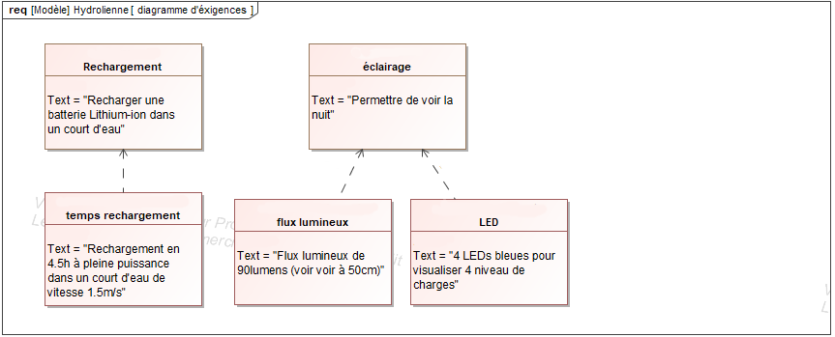

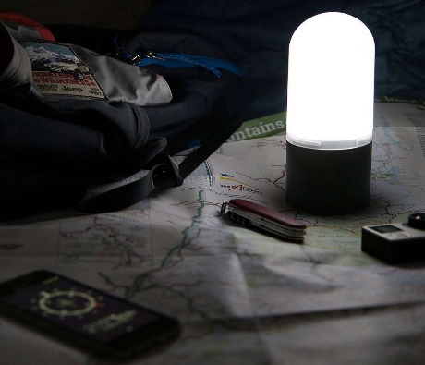

Question n°
Fig 8
Un anneau bleu composé de 4 LED indique l’état de la charge de la batterie, comme sur la figure 8

En fait, la batterie est composée de petits éléments de lithium-ion dont la tension varie entre 3.3V (élément déchargé 0%) à 4.1V (élément chargé 100%). Il suffit alors de contrôler la tension de ces éléments.

Complète le diagramme d’activité suivant (fig 9) pour contrôler la charge d’un élément de batterie.
Positionne les mots suivants dans les bonnes cases :
- Tension >= 3.8V
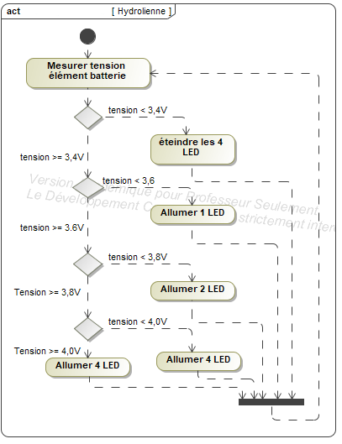
- Allumer 1 LED
Fig 9
- Allumer 4 LED
- Allumer 3 LED
- Tension < 3.6V
- Eteindre les LED

